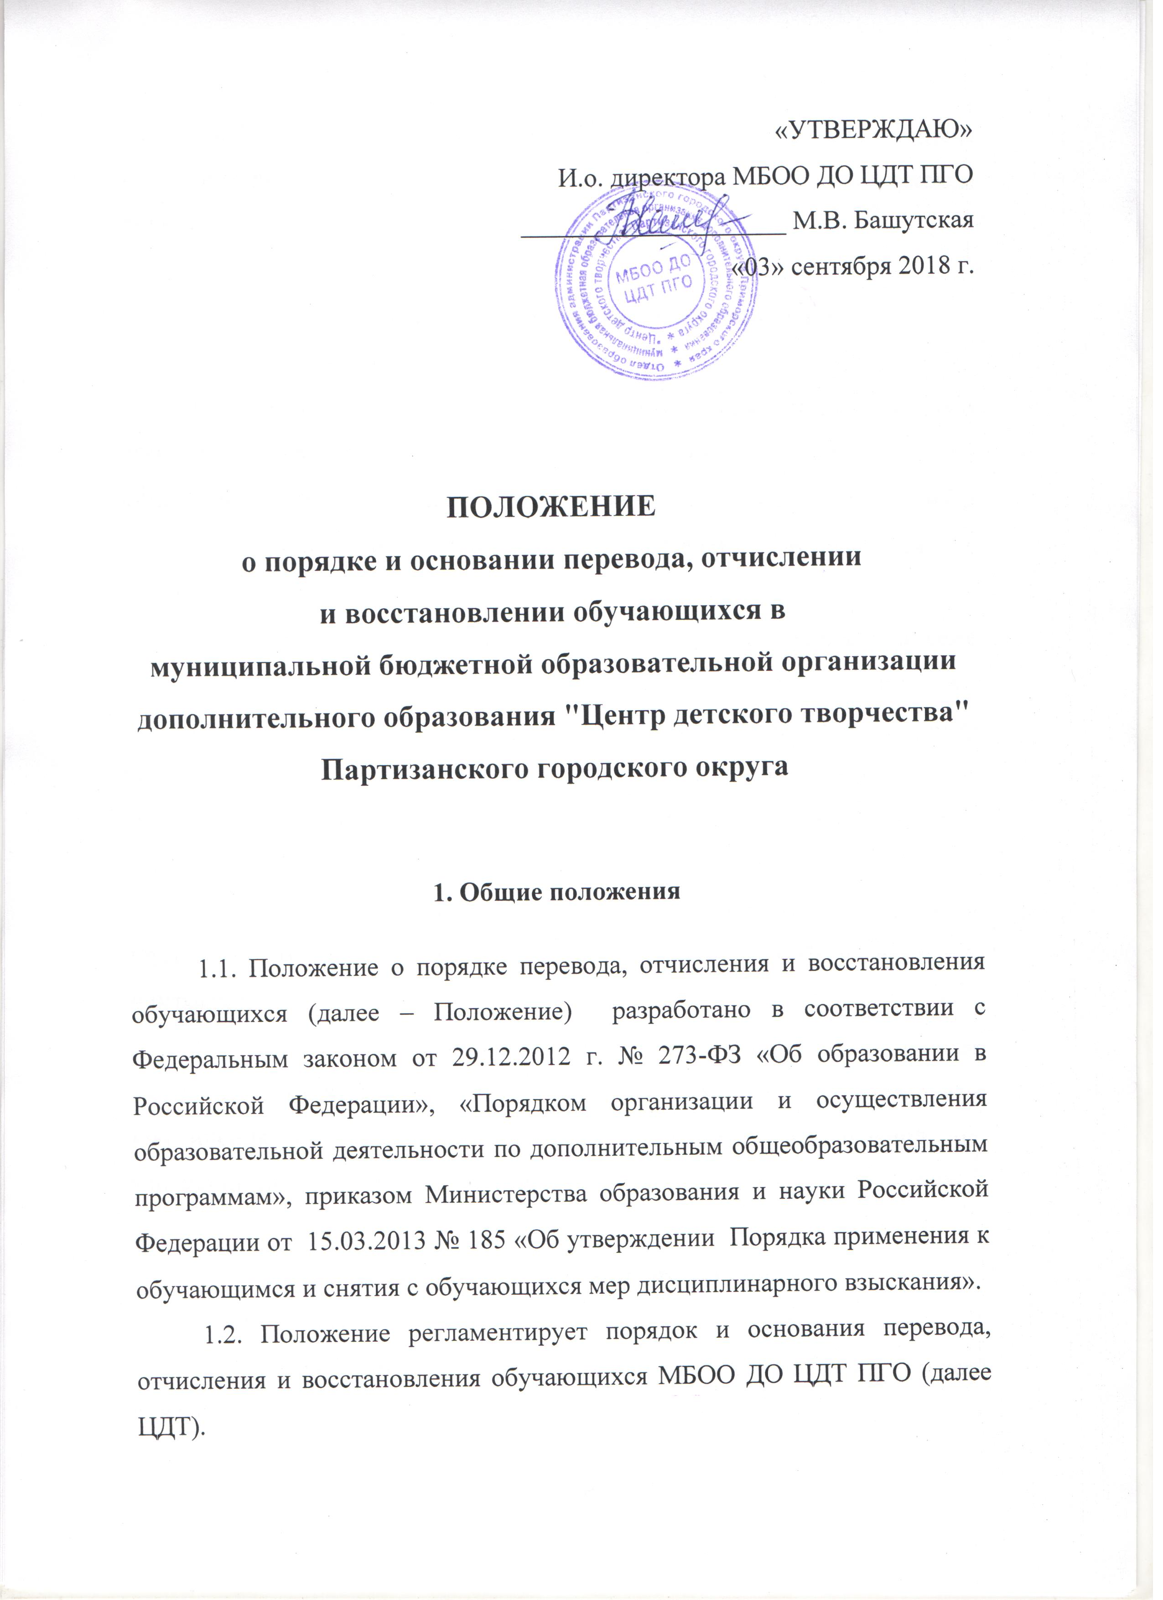
1.3. Контроль за порядком и основаниями перевода, отчисления и восстановления обучающихся Центра осуществляется заместителем директора по учебно-воспитательной работе.

2. Виды и порядок перевода обучающихся

2.1. Обучающиеся, освоившие в полном объеме дополнительную общеобразовательную программу текущего учебного года, переводятся на следующий год обучения. При таком переводе обучающихся заявления родителей (законных представителей) обучающихся не требуется.
2.2. Обучающимся, не освоившим в полном объеме программу текущего года обучения по объективным причинам (пропуски занятий по болезни, выезд за пределы города на длительное время) предоставляется возможность продолжить обучение повторно на том же этапе, о чем администрация уведомляет родителей (законных представителей обучающихся.
2.3. Обучающиеся имеют право на перевод из одного объединения в другое для обучения по другой дополнительной общеобразовательной программе.
2.4. Данный вид перевода обучающихся возможен при наличии свободных мест в ЦДТ, медицинского заключения в случае перевода в объединения спортивного или хореографического направлений на основании заявления родителей (законных представителей) обучающихся.

3. Порядок отчисления обучающихся
3.1. Отчисление обучающегося из ЦДТ осуществляется:
- по окончании полного курса освоения образовательной программы;
- по инициативе обучающихся и/или родителей (законных представителей) несовершеннолетних обучающихся, в том числе в связи с переменой места жительства, по состоянию здоровья обучающихся и т.д. В случае выбывания обучающегося из ЦДТ заявления от обучающегося или его родителей (законных представителей) не требуется, достаточно устного предупреждения (уведомления). Факт выбытия обучающегося из объединения фиксируется руководителем объединения в журнале посещаемости и утверждается приказом директора ЦДТ;
- по решению педагогического совета за грубые неоднократно совершенные нарушения требований Устава и правил внутреннего распорядка ЦДТ независимо от возраста с уведомлением родителей (законных представителей);
- если меры воспитательного характера не дали результата и дальнейшее пребывание обучающегося в ЦДТ оказывает отрицательное влияние на других обучающихся, нарушает их права и права работников ЦДТ, а также нормальное функционирование ЦДТ;
- обучающийся, пропускающий занятия длительное время (более двух месяцев) без уважительной причины и предупреждения педагога, считается выбывшим из состава объединения, на основании приказа директора;
- на основании медицинского заключения о состоянии здоровья обучающихся, препятствующего его дальнейшему пребыванию в ЦДТ.

4. Порядок восстановления обучающихся

4.1.Обучающиеся, выбывшие (отчисленные) из ЦДТ по своей инициативе и/или по инициативе родителей (законных представителей) несовершеннолетних обучающихся до завершения освоения дополнительной общеобразовательной общеразви-вающей программы, имеют право на восстановление для обучения в ЦДТ в текущем или последующем учебных годах при наличии свободных мест.
4.2. Восстановление обучающихся в последующем учебном году для обучения в ЦДТ возможно при условии реализации в данный период дополнительной общеобразовательной программы, по которой обучающихся проходил обучение, комплектования группы того года обучения, с которого обучающийся был отчислен, наличия свободных мест.
4.3. При восстановлении в объединения спортивного направления обязательным является наличие медицинского заключения о состоянии здоровья обучающихся с указанием возможности заниматься в группах по избранному направлению.
4.4. Восстановление обучающихся для обучения в ЦДТ осуществляется на основании заявления родителей (законных представителей) несовершеннолетних обучающихся.

III. Сохранение места в учреждении

3.1. Место за обучающимся в ЦДТ сохраняется на время его отсутствия в случаях:
- болезни;
- карантина;
- прохождения санитарно-курортного лечения;
- отпуска родителей (законных представителей).

